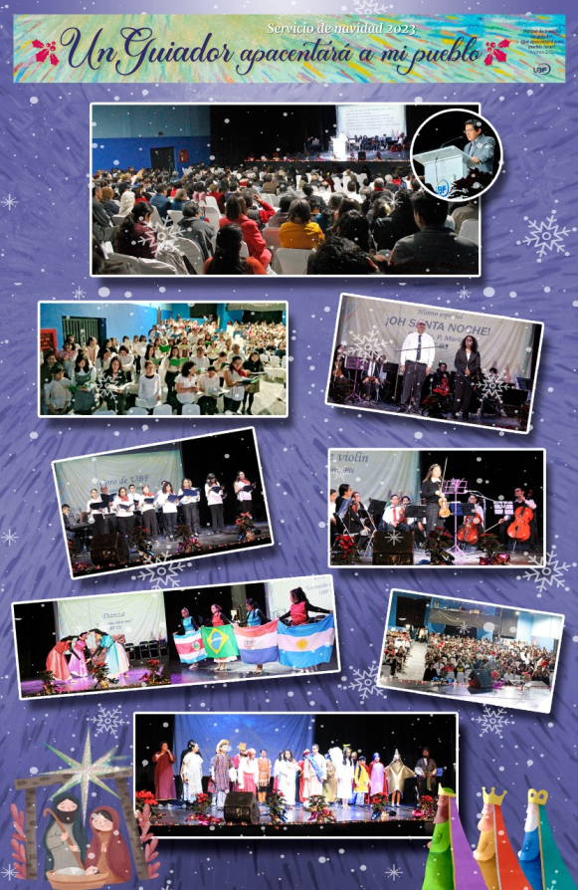

San Mateo 2: 6b “porque de ti saldrá un guiador, que apacentará a mi pueblo Israel.”

Muchas gracias sean dadas a Dios que bendijo con su gracia nuestro servicio de Navidad celebrado el 17 de diciembre. P. Iván sirvió el mensaje a través del cual aprendimos que el único guiador de nuestra vida es Jesús. Porque nos apacienta con su palabra llena de amor. Nuestros miembros alabaron a Dios con el himno “Hallelujah.” Así, de esta manera, preparamos nuestro corazón para glorificar a Jesús. En la segunda parte escuchamos una hermosa melodía en el violín por parte de Sara Kim del IPN, la orquesta entono la pieza musical llamada “La paz que Dios nos dará,” un coro preparado para alabar a Dios “La canción del amor” y vimos una hermosa danza. Al final se presentó la obra “En busca de la verdad” todos nos gozamos al ver como Dios guio a los magos del oriente para encontrar la verdad llamada el niño Jesús que nació en Belén para darnos la esperanza de la salvación y la vida eterna. Todos nuestros asistentes con gran gozo alabaron a Jesús y se gozaron de su nacimiento. Jesús recibió las oraciones de sus siervos y nos permitió 360 participantes, incluyendo al IPN y Santo Tomas (Normal).

P. Raúl Muñoz
UBF México City

Matthew 2: 6b “for out of you will come a ruler who will be the shepherd of my people Israel.”

Many thanks be given to God who blessed with his grace our Christmas service held on December 17. Ivan served the message through which we learned that the only guide of our life is Jesus. For he feeds us with his word full of love. Our members praised God with the hymn "Hallelujah." Thus, in this way, we prepared our hearts to glorify Jesus. In the second part we heard a beautiful melody on the violin by Sara Kim from IPN, the orchestra played a piece of music called "The peace that God will give us," a choir prepared to praise God "The song of love" and we saw a beautiful dance. At the end of the play "In Search of the Truth" we all rejoiced to see how God guided the wise men from the East to find the truth called the child Jesus who was born in Bethlehem to give us the hope of salvation and eternal life. All our attendees with great joy praised Jesus and rejoiced in his birth. Jesus received the prayers of his servants and allowed us 360 participants, including the IPN and Santo Tomas (Normal).

Sh. Raúl Muñoz
UBF Mexico City

